Instalace nového systému měření a regulace

Zadavatel požaduje realizaci nového systému měření a regulace (dále jen MaR), včetně dodání příslušného SW a licencí (instalace minimálně na 3 PC nebo NTB) minimálně v následujícím rozsahu:
Měření a regulace zdroje tepla – výměníkové stanice:
- ekvitermní regulace výstupní teploty UT s možností nastavování časových útlumů (minimálně týdenní program s automatickou identifikací dnů pracovního volna a svátků)
- regulace teploty TV s možností nastavování časových útlumů (minimálně týdenní program s automatickou identifikací dnů pracovního volna a svátků)
- řízení chodu cirkulačního čerpadla TV s možnosti nastavování časových útlumů (minimálně týdenní program s automatickou identifikací dnů pracovního volna a svátků)
- řízení expanzního systému s měřením množství doplňované vody a zabezpečením
- zabezpečení VS (dle ČSN a souvisejících předpisů)
- měření množství tepla pro UT, včetně přenosu všech dat z měřiče tepla do nadřazeného dispečinku
- měření množství tepla pro přípravu TUV, včetně přenosu všech dat z měřiče tepla do nadřazeného systému MaR
- měření množství studené vody pro přípravu TV, včetně přenosu dat z vodoměru do nadřazeného systému MaR
- komunikace s nadřazeným systémem MaR, předávání naměřených hodnot jednotlivých datových bodů, možnost ovládání z nadřazeného systému MaR pomocí vizualizačních obrazovek

Měření a regulace rozvodů tepla (UT):
- ekvitermní regulace výstupní teploty UT pro jednotlivé větve s možností nastavování časových útlumů (minimálně týdenní program s automatickou identifikací dnů pracovního volna a svátků)
- řízení oběhových čerpadel na jednotlivých větvích dle tlakového rozdílu mezi výstupní větví a sběračem
- komunikace s nadřazeným systémem MaR, předávání naměřených hodnot jednotlivých datových bodů, možnost ovládání z nadřazeného systému MaR pomocí vizualizačních obrazovek
Měření a regulace VZT zařízení:
zařízení č.1 – větrání chodeb a WC; zařízení č.2 – chlazení kanceláří; zařízení č.3 chlazení RACKů)
- zařízení č.1 - větrání chodeb a WC
řízení teploty přiváděného vzduchu, časové řízení chodu VZT jednotky s možností nastavování časových programů (minimálně týdenní program s automatickou identifikací dnů pracovního volna a svátků)
komunikace s nadřazeným systémem MaR, předávání naměřených hodnot jednotlivých datových bodů, možnost ovládání z nadřazeného systému MaR pomocí vizualizačních obrazovek
- zařízení č.2 – chlazení kanceláří – systém VRV
řízení systému VRV po jednotlivých skupinách (venkovní jednotka s připojenými vnitřními jednotkami)
možnost nastavování teploty v místnosti a chodu ventilátoru dané jednotky pomocí dálkového ovladače pro zasedací místnosti a pomocí ovladače umístěného na stěně pro ostatní prostory
možnost zavedení informace o otevření okna do systému MaR v případě instalace čidel na otvíravých oknech.
komunikace s nadřazeným systémem MaR, předávání naměřených hodnot jednotlivých datových bodů, možnost ovládání z nadřazeného systému MaR pomocí vizualizačních obrazovek.
měření spotřeby elektrické energie vč. přenosu dat do nadřazeného systému MaR

Požadovaný rozsah ovládáni z nadřazeného systému MaR:
- nastavení režimu provozu (chlazení, topení), nastavení doby útlumu (jednotka mimo odstavena z provozu), omezení nastavení teploty v jednotlivých kancelářích, v režimu topení možnost nastavení časových útlumů (minimálně týdenní program s automatickou identifikací dnů pracovního volna a svátků)
- zařízení č.3 – chlazení RACKů
řízení teploty v prostoru RACKů
komunikace s nadřazeným systémem MaR, předávání naměřených hodnot jednotlivých datových bodů, možnost ovládání z nadřazeného systému MaR pomocí vizualizačních obrazovek
Měření spotřeby elektrické energie vč. přenosu dat do nadřazeného systému MaR
Měření a regulace – nadřazený systém
Zřízení řídícího dispečinku pro objekt – „nový dohledový a řídící systém“ (NDŘS), který bude propojen s MaR jednotlivých technologických celků (systémy chlazení (VRV a pod), VZT jednotky, předací stanice vč. přípravy TV, řízení jednotlivých směšovacích uzlů, řízení VZT zařízení apod.). Pro propojení se systémy MaR jednotlivých technologických celků je možné využít stávající datovou síť (ethernet). V rámci NDŘS budou zobrazovány vizualizační obrazovky jednotlivých technologických celků, kde bude možné nastavovat jednotlivé parametry regulace (ekvitermní křivky, nastavení útlumů, povolený rozsah teplot pro individuální nastavení chlazení kanceláří vč. útlumů, možnost nastavení vytápění pomocí systému VRV apod.). Veškerá provozní data budou ukládaná v databázi (např. SQL) a bude možné pro jednotlivé procesy zobrazovat časové trendy.
Do centrálního dispečinku bude zřízen dálkový zabezpečený přístup (např. pomocí webového rozhraní) pro vzdálenou kontrolu, ovládání a případně pro vykonávání externího energetického managementu. Pro každý vzdálený přístup bude nastavitelná úroveň oprávnění.
Zajištění vazby na zařízení elektronické požární signalizace – při signálu ALARM budou odstaveny z provozu vzduchotechnická zařízení a bude blokován jejich provoz. Do systému MaR bude předávána informace o okamžité poloze požárních klapek, v případě že dojde k uzavření systém MaR odstaví a blokuje provoz příslušné VZT jednotky
Stávající zařízení pro chlazení kanceláří, které zůstává zachováno
Zadavatel požaduje napojení stávajících zařízení pro chlazení kanceláří (klimatizace) na NDŘS. Z NDŘS je požadován následující rozsah ovládání stávajících zařízení:
- nastavení režimu provozu (chlazení, topení), nastavení doby útlumu (odstavení z provozu), omezení nastavení teploty v jednotlivých kancelářích, v režimu topení možnost nastavení časových útlumů (minimálně týdenní program s automatickou identifikací dnů pracovního volna a svátků)
- měření spotřeby elektrické energie vč. přenosu dat do nadřazeného systému MaR
- pro napojení na nadřazený systém požadujeme doplnění komunikačních modulů ke stávajícím jednotkám pro chlazení (pro každý soubor vnitřních jednotek pracující společně s venkovní jednotkou)
Jedná se o následující zařízení:
- Spisovna – realizováno v roce 2019 – VRV systém LG,
Venkovní jednotka ARUN100LSS0 (28,1 kW_{chl}); 8 ks vnitřních jednotek

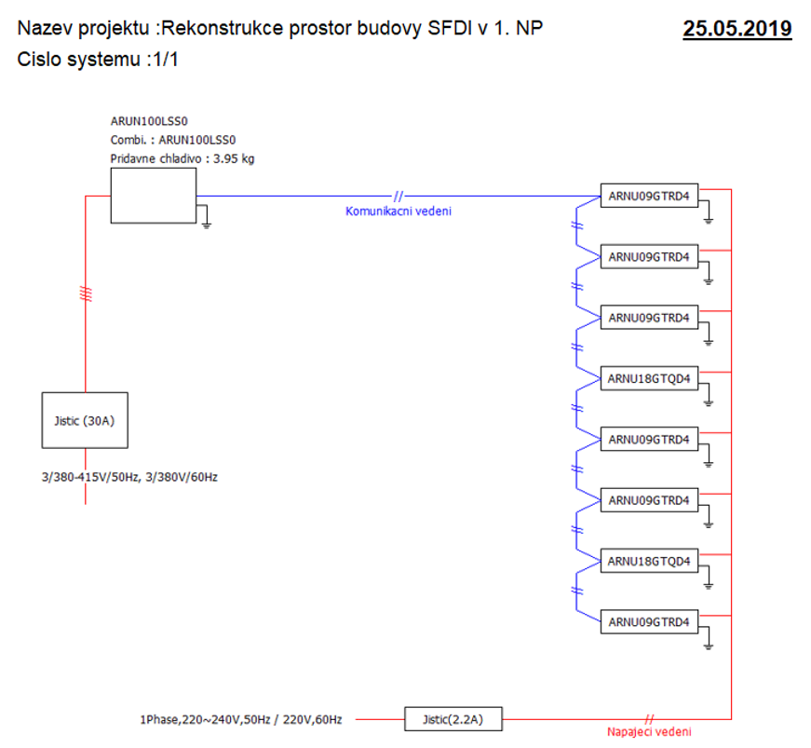

Lokální ovládání, systém MaR je integrován ve venkovní jednotce.

- Cykloprodejna – realizováno v roce 2021 – VRV systém ??,
Venkovní jednotka SDV4-224EA (22,4 kW_{chl}); 7 ks vnitřních jednotek SDV5-28CA
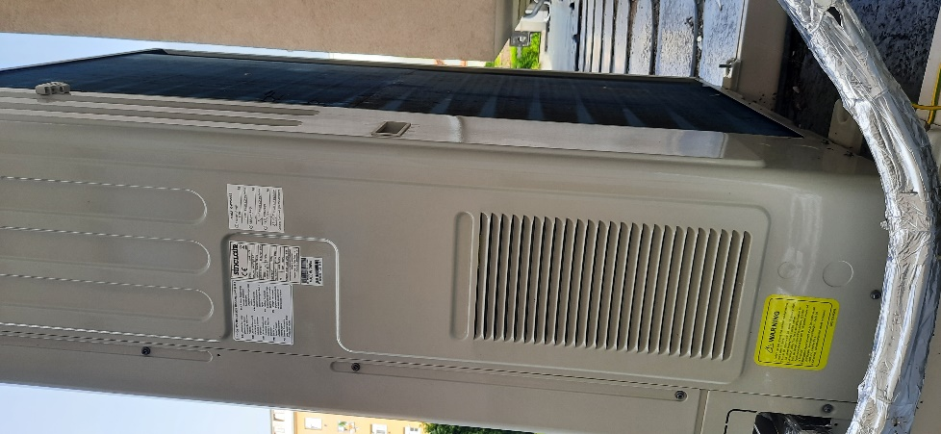
Lokální ovládání, systém MaR je integrován ve venkovní jednotce ........
- Kanceláře 4NP,5NP a 6NP – realizováno v roce 2019 – VRV systém Toshiba
1 ks
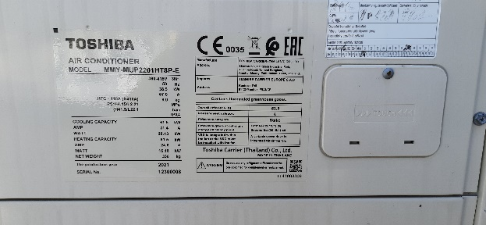
2 ks
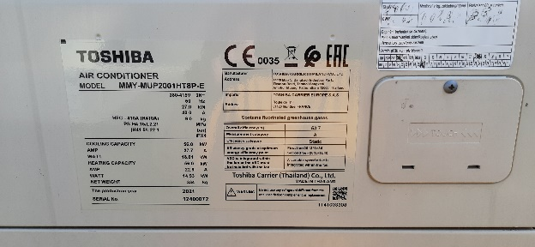
5NP Venkovní jednotka TOSHIBA MMY-MAAP2206HT8P-E … (56 kW_{chl});
6NP Venkovní jednotka TOSHIBA MMY-MAAP2206HT8P-E … (56 kW_{chl});
7NP Venkovní jednotka TOSHIBA MMY-MAAP2206HT8P-E … (61,5 kW_{chl});
Nadřazená MaR je zajištěna centrálně z PC, systém Johnson Controls; každá vnitřní jednotka je vybavena lokálním ovládáním, systém MaR je integrován ve venkovní jednotce a komunikuje s nadřazenou MaR Johnson Controls.

